Poprawki redakcyjne do projektu: tabela redakcyjna
Spis treści
KROK 1 2
EKRAN UX – 03 2
CZĘŚĆ 1, UX – 03 2
EKRAN UX – 03 4
CZĘŚĆ 2, UX – 03 4
krok 2 6
EKRAN UX – 06 6
CZĘŚĆ 1, UX – 06 6

KROK 1

EKRAN UX – 03

CZĘŚĆ 1, UX – 03

Numer | Typ elementu | Wersja przed | Propozycja po | Uwagi | Rodzaj poprawki
1 | Nagłówek | Oto nagłówek dla tej strony | To jest nagłówek | - | upraszczanie
2 | Tekst | To jest formularz, który masz wypełnić i wysłać. | To jest formularz. Wypełnij go i wyślij. | - | upraszczanie
3 | Etykieta | Imie | Imię | - | literówka
4 | Tooltip | To jest tooltip. Są w nim pomocne informacje. Na przykład XYZ lub ABC.  Możesz dowiedzieć się więcej, czytając o XYZ. | To jest tooltip. Są w nim pomocne informacje. Wybierz:  - Opcja A, jeśli E.  - Opcja B, jeśli F.  Możesz dowiedzieć się więcej, czytając o XYZ. | Proponuję usunąć informację o X, ponieważ jest już ona w części Y.  Ta sama zmiana na ekranie: UX-04, UX-02, UX-13 | do konsultacji merytorycznej

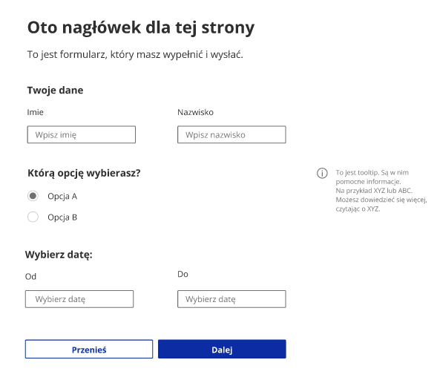
4
3
2
1
Ekran UX-03, Dane podstawowe

EKRAN UX – 03

CZĘŚĆ 2, UX – 03

Numer | Typ elementu | Wersja przed | Propozycja po | Uwagi | Rodzaj poprawki
1 | Przycisk | Przenieś | - | Co się dzieje po kliknięciu w ten przycisk?  Proponuję, żeby nazywał się X jeśli Y. | do omówienia
2 | Etykieta | Wybierz datę: | Wybierz datę | Dwukropek do usunięcia | spójność
3 | Radiobutton – po kliknięciu | Opcja A | To jest tekst z wytłumaczeniem, co się stanie, jeśli wybierzesz opcję A. | Tekst powinien pojawić się pod radiobuttonem po kliknięciu w niego. | UX Writing

3
1
2

krok 2

EKRAN UX – 06

CZĘŚĆ 1, UX – 06

Numer | Typ elementu | Wersja przed | Propozycja po | Uwagi | Rodzaj poprawki
1 | Wybierz element. |  |  | - | Wybierz element.
2 | Wybierz element. |  |  | - | Wybierz element.
3 | Wybierz element. |  |  | - | Wybierz element.
4 | Wybierz element. |  |  | - | Wybierz element.
5 | Wybierz element. |  |  | - | Wybierz element.

